|  |  |
| --- | --- |
| SỞ GD & ĐT HẢI DƯƠNG **THPT CẨM GIÀNG II** -------------------- *(Đề thi có 4 trang)* | **KIỂM TRA GIỮA KÌ I NĂM HỌC 2023 - 2024 MÔN: Vật lý** *Thời gian làm bài: 45 phút (không kể thời gian phát đề)* |

|  |  |  |
| --- | --- | --- |
| Họ và tên: .............................................................. | Số báo danh: ........ | **Mã đề 102** |

**I. TRẮC NGHIỆM (7,0 điểm)**

**Câu 1.** Mục tiêu của Vật lí là

**A.** tìm hiểu tuy luật vận động của con người.

**B.** tìm hiểu quy luật biến đổi chất.

**C.** khám phá ra quy luật tổng quát nhất chi phối sự vận động của vật chất và năng lượng, cũng như tương tác giữa chúng ở mọi cấp độ.

**D.** hình thành và phát triển năng lực toán học.

**Câu 2.** Đại lượng đặc trưng cho sự thay đổi nhanh hay chậm của vận tốc được gọi là

|  |  |
| --- | --- |
| **A.** tốc độ. | **B.** gia tốc. |
| **C.** độ dịch chuyển. | D. độ biến thiên vận tốc. |

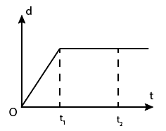**Câu 3.** Đồ thị độ dịch chuyển – thời gian trong chuyển động thẳng của một chất điểm có dạng như hình vẽ. Trong thời gian nào xe chuyển động thẳng đều?

**A.** Không có lúc nào xe chuyển động thẳng đều.

**B.** Trong khoảng thời gian từ t1 đến t2.

**C.** Trong khoảng thời gian từ 0 đến t1.

**D.** Trong khoảng thời gian từ 0 đến t2.

**Câu 4.** Số chỉtrên đồng hồ tốc độ (tốc kế) đặt trước mặt người lái xe máy khi xe đang chạy là

|  |  |
| --- | --- |
| **A.** vận tốc tức thời. | **B.** tốc độ trung bình. |
| **C.** tốc độ tức thời. | **D.** vận tốc trung bình. |

**Câu 5.** Sắp xếp các bước sau thành tiến trình tìm hiểu thế giới tự nhiên dưới góc độ vật lí:

1. Hình thành giả thuyết

2. Đề xuất vấn đề

3. Quan sát, suy luận

4. Kiểm tra giả thuyết

5. Rút ra kết luận

|  |  |  |  |
| --- | --- | --- | --- |
| **A.** 2 – 3 – 1 – 4 – 5 | **B.** 1 – 2 – 3 – 4 – 5 | **C.** 2 – 1 – 3 – 4 – 5 | **D.** 3 – 2 – 1 – 4 – 5 |

**Câu 6.** Biển báo dưới đây có ý nghĩa gì?

|  |  |
| --- | --- |
| **A.** Biển cảnh báo chất độc. | **B.** Biển báo đeo mặt nạ phòng độc. |
| **C.** Biển cảnh báo bề mặt nóng. | **D.** Biển cảnh báo nguy cơ dễ cháy. |

**Câu 7.** Đơn vị đo khối lượng trong hệ thống đo lường SI là

|  |  |  |  |
| --- | --- | --- | --- |
| **A.** tấn. | **B.** miligam. | **C.** gam. | **D.** kilôgam |

**Câu 8.** Độ dịch chuyển là

**A.** tỉ số giữa quãng đường và thời gian đi hết quãng đường của vật.

**B.** khoảng cách từ vị trí xuất phát đến vị trí kết thúc quá trình chuyển động của vật.

**C.** đại lượng vừa cho biết độ dài vừa cho biết hướng của sự thay đổi vị trí của vật.

**D.** độ dài quãng đường vật di chuyển.

**Câu 9.** Đơn vị gia tốc là

|  |  |  |  |
| --- | --- | --- | --- |
| **A.** m/s2. | **B.** m.s. | **C.** m.s2. | **D.** m/s. |

**Câu 10.** Trong đồ thị vận tốc-thời gian, đường biểu diễn song song với trục Ot cho biết

|  |  |  |  |
| --- | --- | --- | --- |
| **A.** Vận tốc không đổi | **B.** vận tốc bằng 0 | **C.** Vận tốc giảm | **D.** Vận tốc tăng |

**Câu 11.** Một vật chuyển động trên một đường thẳng từ A đến B rồi đến C, sau đó quay trở lại B như hình vẽ. Độ dịch chuyển của vật là

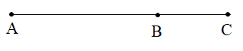

|  |  |  |  |
| --- | --- | --- | --- |
| **A.** | **B.** | **C.** | **D.** |

**Câu 12.** Sai số ngẫu nhiên có thể được hạn chế bằng cách

**A.** thực hiện phép đo nhiều lần và lấy giá trị trung bình để hạn chế sự phân tán của số liệu đo.

**B.** Thường xuyên kiểm nghiệm và hiệu chỉnh dụng cụ, thiết bị đo.

**C.** Tính toán số hiệu chỉnh vào các kết quả đo đạc.

**D.** Thay đổi phương pháp đo phù hợp với điều kiện ngoại cảnh hơn.

**Câu 13.** Đối tượng nghiên cứu của vật lý là

**A.** tập trung vào các dạng vận động của vật chất (chất, trường), năng lượng.

**B.** những cái không có trong tự nhiên.

**C.** sự cấu tạo chất và sự biến đổi các chất.

**D.** thế giới sinh vật gồm thực vật, động vật, vi sinh vật, nấm,… và con người.

**Câu 14.** Hình vẽ bên là đồ thị độ dịch chuyển – thời gian của ô tô chuyển động thẳng theo một hướng xác định. Ô tô đi với tốc độ lớn nhất trong đoạn đường nào?

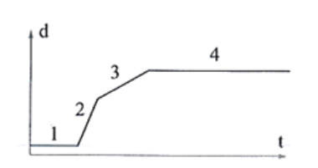

|  |  |  |  |
| --- | --- | --- | --- |
| **A.** 3. | **B. 4.** | **C.** 2. | **D.** 1. |

**Câu 15.** Ví dụ nào sau đây **khôn**g phải ứng dụng kiến thức Vật lý?

|  |  |
| --- | --- |
| **A.** Tia laser dùng để phẫu thuật. | **B.** Trị xạ cho bệnh nhân ung thư. |
| **C.** Hệ thống định vị vệ tinh GPS. | **D.** Dùng cồn để sát khuẩn. |

**Câu 16.** Dựa vào đồ thị độ dịch chuyển – thời gian của một chuyển động thẳng đều có thể xác định được vận tốc của chuyển động bằng biểu thức

|  |  |  |  |
| --- | --- | --- | --- |
| **A.** | **B.** | **C.** | **D.** |

**Câu 17.** Chọn câu đúng về ghi kết quả phép đo và sai số phép đo.

|  |  |  |  |
| --- | --- | --- | --- |
| **A. $A=\overline{A}-∆A$** | **B. $\overline{A}=A±∆A$** | **C. $A=\overline{A}+∆A$** | **D. $A=\overline{A}±∆A$** |

**Câu 18.** Trong các hoạt động dưới đây, những hoạt động nào **không** tuân thủ nguyên tắc an toàn khi sử dụng và sửa chữa điện?

**A.** Bọc kĩ các dây dẫn điện bằng vật liệu cách điện.

**B.** Thường xuyên kiểm tra tình trạng hệ thống đường điện và các đồ dùng điện.

**C.** Kiểm tra mạch có điện bằng bút thử điện.

**D.** Đến gần nhưng không tiếp xúc với các máy biến thế và lưới điện cao áp.

**Câu 19.** Chọn đáp án **sai** khi nói về những quy tắc an toàn **trong phòng thí nghiệm:**

**A.** Tắt công tắc nguồn thiết bị điện sau khi cắm hoặc tháo thiết bị điện.

**B.** Chỉ tiến hành thí nghiệm khi được sự cho phép của giáo viên hướng dẫn thí nghiệm.

**C.** Đọc kĩ hướng dẫn sử dụng thiết bị và quan sát các chỉ dẫn, các kí hiệu trên các thiết bị thí nghiệm.

**D.** Kiểm tra cẩn thận thiết bị, phương tiện, dụng cụ thí nghiệm trước khi sử dụng.

**Câu 20.** Xét một vật chuyển động trên đường thẳng theo một chiều với gia tốc a = 4m/s2 . Phát biểu nào dưới đây là **sai** ?

**A.** Lúc đầu vận tốc bằng 0 thì sau 1s vận tốc của nó bằng 4 m/s.

**B.** Lúc đầu vận tốc bằng 2m/s thì sau 1s vận tốc của nó bằng 6 m/s.

**C.** Lúc đầu vận tốc bằng 2m/s thì sau 2s vận tốc của nó bằng 8 m/s.

**D.** Lúc vận tốc bằng 4m/s thì sau 2s vận tốc của nó bằng 12 m/s.

**Câu 21.** Gọi $\overline{A}$ là giá trị trung bình, ΔA’ là sai số dụng cụ, $\overline{∆A}$ là sai số ngẫu nhiên, ΔA là sai số tuyệt đối. Sai số tỉ đối của phép đo là

|  |  |  |  |
| --- | --- | --- | --- |
| **A. $\text{δA}=\frac{\text{Δ}{\text{A}}^{'}}{\bar{A}}\text{.100\%}$** | **B. $\text{δA}=\frac{\text{ΔA}}{\bar{A}}\text{.100\%}$** | **C. $\text{δA}=\frac{\bar{A}}{Δ\bar{A}}\text{.100\%}$** | **D. $\text{δA}=\frac{\text{Δ}\bar{\text{A}}}{\bar{A}}\text{.100\%}$** |

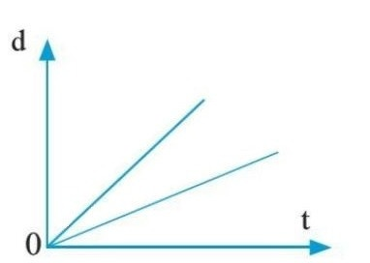**Câu 22.** Đường biểu diễn độ dịch chuyển – thời gian của chuyển động thẳng dưới đây, cho biết điều gì?

**A.** Độ dốc không đổi, tốc độ không đổi.

**B.** Độ dốc bằng không, vật đứng yên.

**C.** Từ thời điểm độ dốc âm, vật chuyển động theo chiều ngược lại.

**D.** Độ dốc lớn hơn, tốc độ lớn hơn.

**Câu 23.** Tốc độ trung bình là

**A.** đại lượng cho biết độ nhanh, chậm của chuyển động và được xác định bằng quãng đường đi được trong một đơn vị thời gian.

**B.** thương số giữa độ dịch chuyển và thời gian dịch chuyển của vật.

**C.** tốc độ của vật tại một thời điểm bất kỳ.

**D.** đại lượng cho biết độ nhanh, chậm của chuyển động theo một hướng xác định và được đo bằng quãng đường đi được chia cho thời gian vật đi hết quãng đường đó.

**Câu 24.** Độ dịch chuyển được biểu diễn bằng

**A.** một mũi tên nối vị trí đầu và vị trí cuối của chuyển động.

**B.** một đoạn thẳng.

**C.** một vectơ có hướng từ vị trí cuối đến vị trí đầu của chuyển động.

**D.** một đường dọc theo quỹ đạo của vật.

**Câu 25.** Đồ thị vận tốc - thời gian nào sau đây mô tả chuyển động có độ lớn của gia tốc là lớn nhất?

|  |  |  |  |
| --- | --- | --- | --- |
| **A.** Đồ thị | **B.** Đồ thị | **C.** Đồ thị | **D.** Đồ thị |

**Câu 26.** Đồ thị độ dịch chuyển – thời gian của vật có dạng như hình bên. Xác định tốc độ và vận tốc của xe trong 20 s đầu tiên.

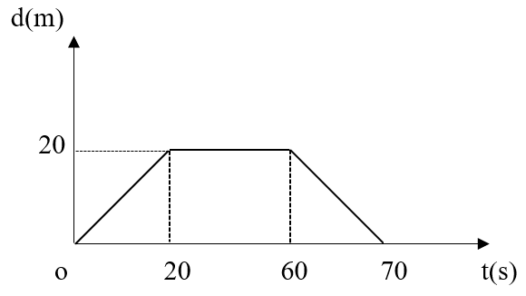

|  |  |  |  |
| --- | --- | --- | --- |
| **A.** 1 m/s và 1 m/s. | **B.** -1 m/s và 2 m/s. | **C.** 2 m/s và 1 m/s. | **D.** 1 m/s và 2 m/s. |

|  |  |
| --- | --- |
| **Câu 27**. Đồ thị vận tốc theo thời gian của một xe máy chuyển động trên một đường thắng được biểu diễn như hình vẽ. Trong khoảng thời gian nào, xe máy chuyển động chậm dần ?  **A.** Từ 0 đến t1.  **B.** Từ t1 đến t2.  **C.** Từ t2 đến t3.  **D.** Từ 0 đến t2. | Đồ thị vận tốc theo thời gian của một xe máy chuyển động trên một đường  thẳng được biểu diễn như hình vẽ. Trong khoảng t? |

**Câu 28.** Một chiếc xe đang chạy trên đường thẳng thì tài xế tăng tốc độ với gia tốc bằng 2 m/s2 trong khoảng thời gian 10 s. Độ thay đổi vận tốc trong khoảng thời gian này là?

A. 10 m/s B. 20m/s

C. 15m/s D. không xác định được vì thiếu dữ kiện.

**II. TỰ LUẬN (3,0 điểm)**

**Câu 29 (1,0 điểm)**. Một xe chuyển động thẳng không đổi chiều, 2h đầu xe chạy với tốc độ trung bình 60km/h và 3h sau xe chạy với tốc độ trung bình 40km/h. Tính tốc độ trung bình của xe trong suốt thời gian chuyển động.

**C**

**v(m/s)**

**O**

**t(s)**

**10**

**5**

**10**

**20**

**A**

**B**

**Câu 30 (1,0 điểm).** Dựa vào đồ thị vận tốc - thời gian của hình bên. Hãy xác định gia tốc của chuyển động trên đoạn OA, trên đoạn AB.

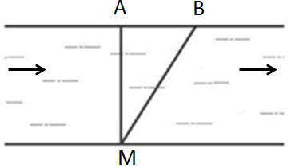**Câu 31 (1,0 điểm).** Một người điều khiển ca nô từ vị trí M (hình vẽ) chuyển động theo hướng vuông góc với bờ sông để sang bờ bên kia tại vị trí A, với tốc độ 4km/h khi nước sông yên lặng. Tuy nhiên có một dòng chảy về phía hạ lưu với tốc độ 3km/h nên cano cập bờ bên kia tại vị trí B. Biết sông rộng 0,1 km.

a. tìm vận tốc tổng hợp của cano

b. Tìm AB.